Bước 1: Tải các ứng dụng sau:

+ Mysql workbench: <https://dev.mysql.com/downloads/workbench/> (có thể dùng php myadmin thay thế)

+ Mysql server: https://dev.mysql.com/downloads/file/

+ Pycharm: <https://www.jetbrains.com/pycharm/download/#section=windows>

+ Python: https://www.python.org/downloads/release/python-399/

Bước 2: tạo thư mục chứa sourcecode với tên bất kỳ

Bước 3: clone sourcecode từ github sau: <https://github.com/locnguyen2320/doanchuyennghanh>

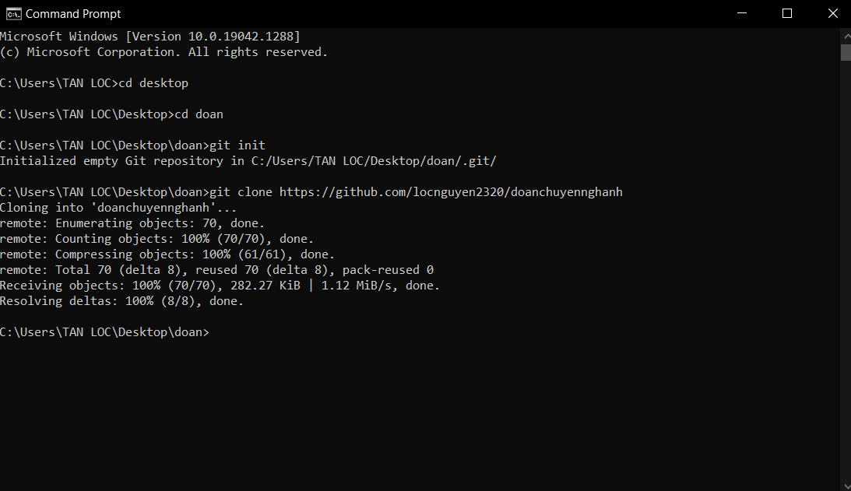

Bước 4: mở Pycharm, open thư mục chứa sourceode và cái đặt môi trường ảo

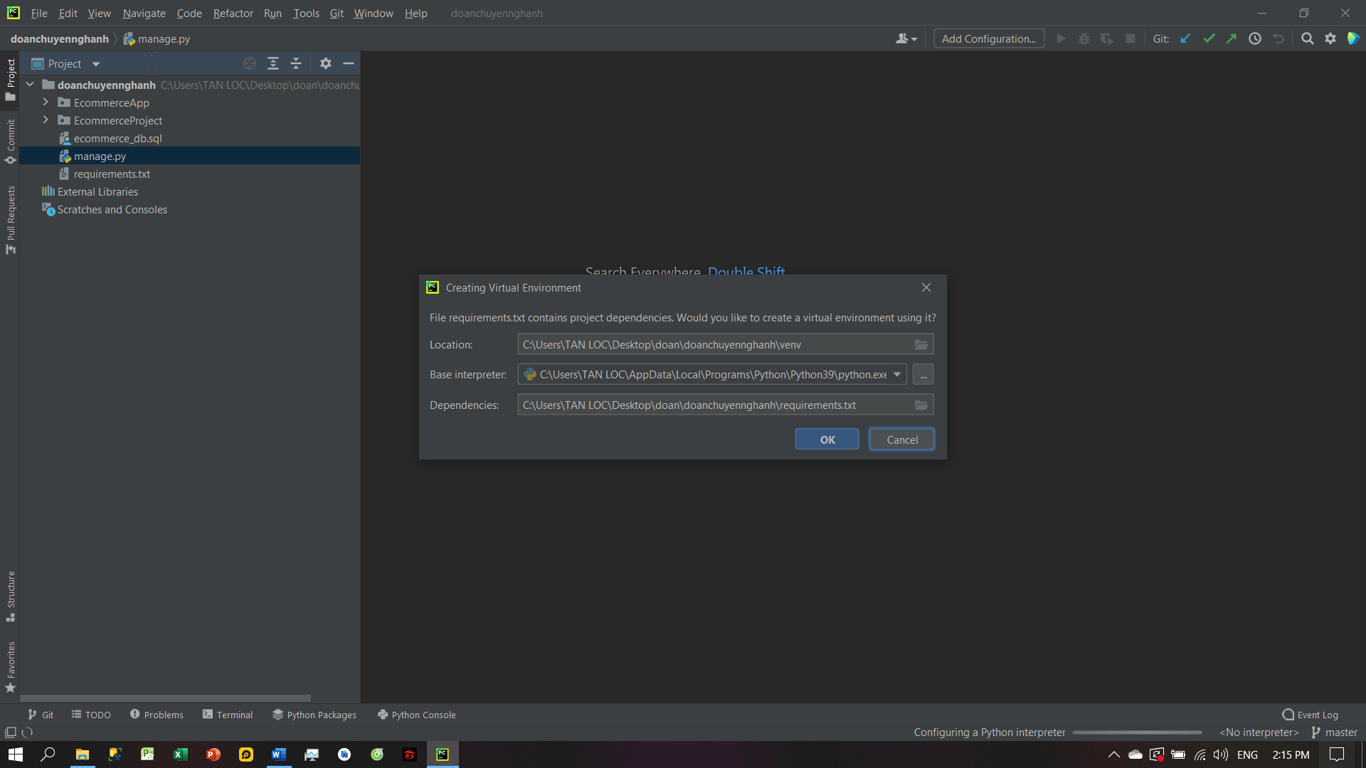

Bước 5: sau bước cài đặt Mysql server ở bước 2, ta tiến hành vào thư mục setting.py trong sourcecode để cấu hình kết nối database với port, database name, user, password tương ứng

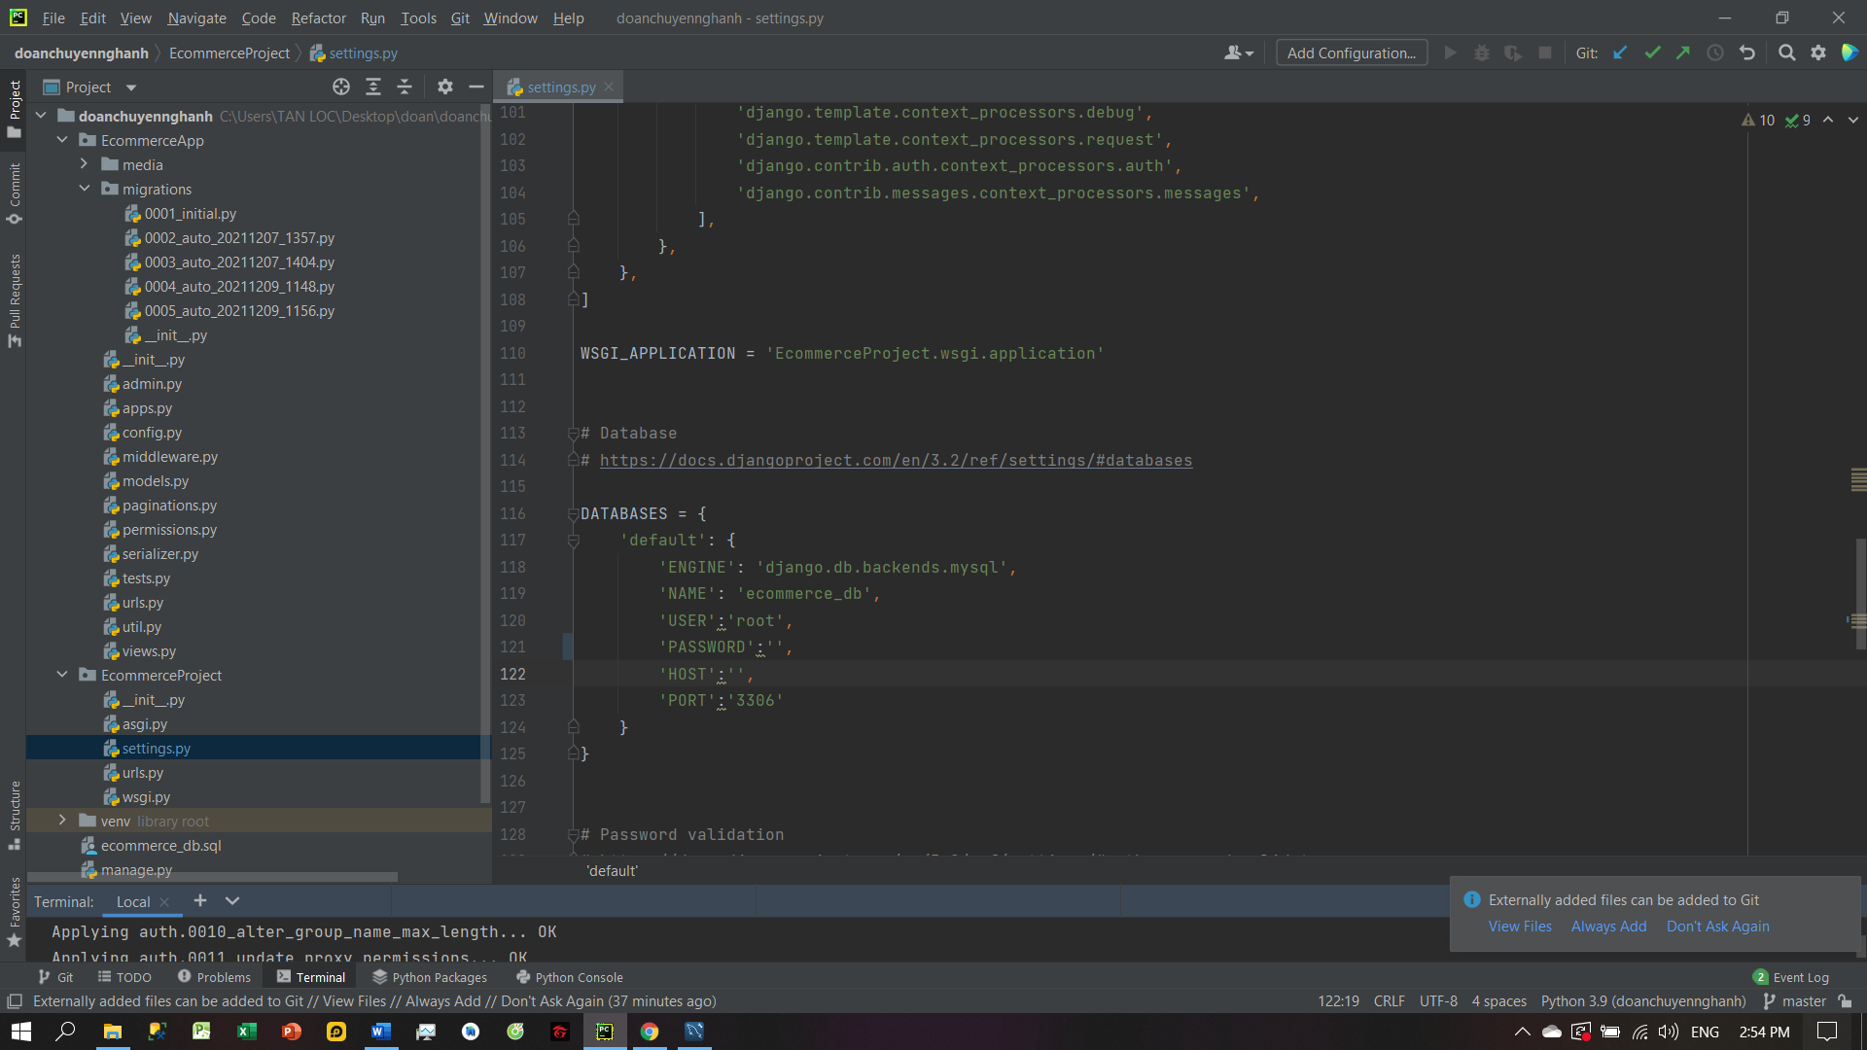

Bước 6: dùng câu lệnh: “python manage.py migrate” để tạo table từ các file migration được thư viện django hỗ trợ (các file migration được tạo trong lúc nhóm thực hiện code và nằm trong thư mục migrations)

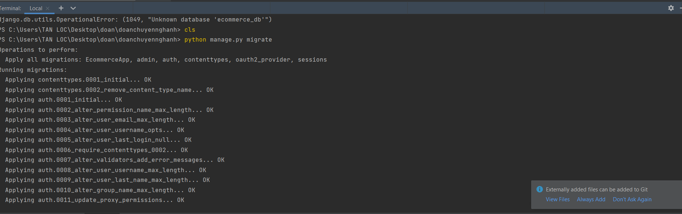

Bước 7: tạo tài khoản admin mới dùng để vào trang admin bằng câu lệnh: “python manage.py createsuperuser”

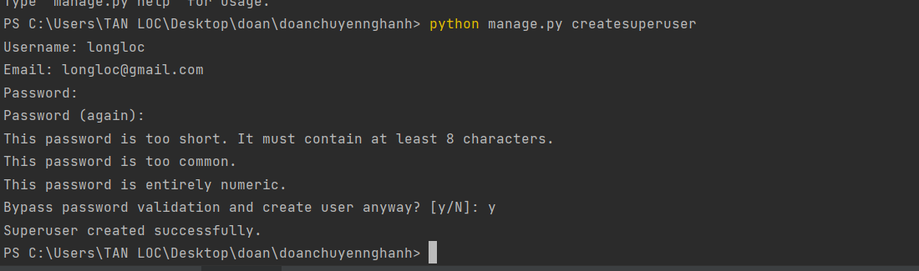

Bước 8: dùng câu lệnh: “python manage.py runserver --insecure ” để chạy server

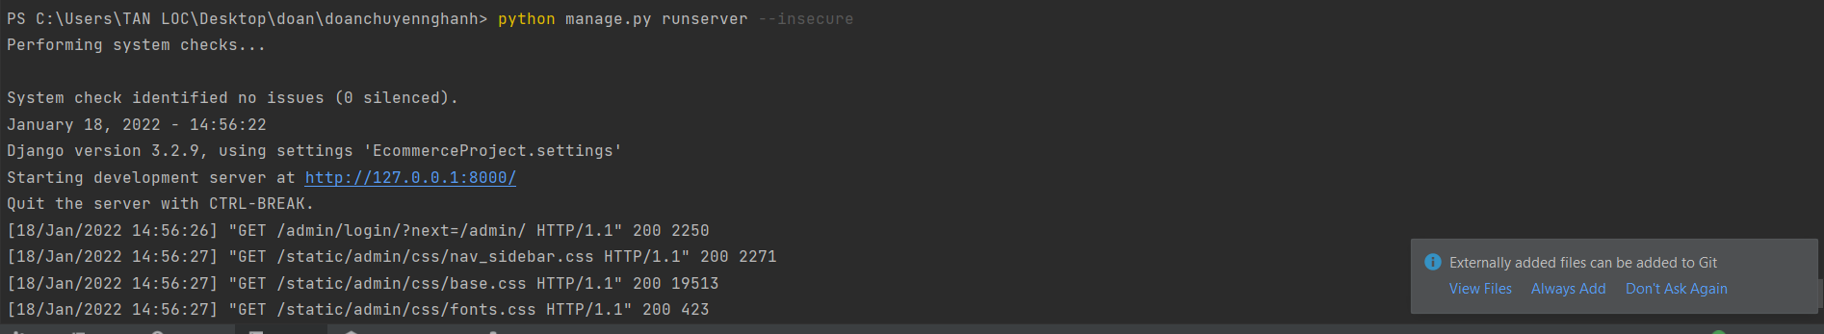

Bước 9: vào trang admin bằng đường dẫn: “localhost:8000/admin” và đăng nhập bằng tài khoản vừa tạo

